2013年12月考试题型调整说明、试卷样本及注意事项
本次考试题型在原有大纲的基础上进行部分调整，取消快速阅读部分，增加翻译题目。
本次考试四级（六级）听力时间调整为9:40-10:10（15：40—16：10）, 听力录音结束后，监考教师将立即回收答题卡1，请务必将听力答案直接填涂在答题卡1上，收答题卡期间10:10-10:15（16:10-16:15）考生不得答题，否则按违规处理。
1、题型调整说明
试卷构成 | 测试内容 |  | 测试题型 | 比例 | 时间
写作 | 写作 |  | 短文写作 | 15% | 30分钟
听力理解 | 听力对话 | 短对话 | 选择题（单选题） | 8% | 30分钟
听力理解 | 听力对话 | 长对话 | 选择题（单选题） | 7% | 30分钟
听力理解 | 听力短文 | 短文理解 | 选择题（单选题） | 10% | 30分钟
听力理解 | 听力短文 | 短文听写 | 单词及词组听写 | 10% | 30分钟
阅读理解 | 词汇理解 |  | 选词填空 | 5% | 40分钟
阅读理解 | 长篇阅读 |  | 匹配 | 10% | 40分钟
阅读理解 | 仔细阅读 |  | 选择题（单选题） | 20% | 40分钟
翻译 | 汉译英 |  | 段落翻译 | 15% | 30分钟
总计 |  |  |  | 100% | 130分钟

2、调整后的考试时间
日期  （12月14日） | 语种级别 | 考试全过程时间 | 收卷时间
上午 | 英语四级（CET4） | 9:00—11:25  （145分钟) | 9:00发放答题卡1和试题册，监考老师指导学生正确填涂信息并将条形码粘贴至答题卡1；  9:05发放答题卡2；  10:10收答题卡1；  11:25收答题卡2和试题册。
下午 | 英语六级（CET6） | 15:00—17:25  （145分钟） | 15:00发放答题卡1试题册，监考老师指导学生正确填涂信息并将条形码粘贴至答题卡1；  15:05发放答题卡2；  16:10收答题卡1；  17:25收答题卡2和试题册。

3、试题册和答题卡样本（以CET4为例）
- 试题册（所有题目均在试题册上，试题册上不得作答。）试题册正面为敬告考生内容、背面为作文题目和试题册上学生姓名、准考证号填报区域。
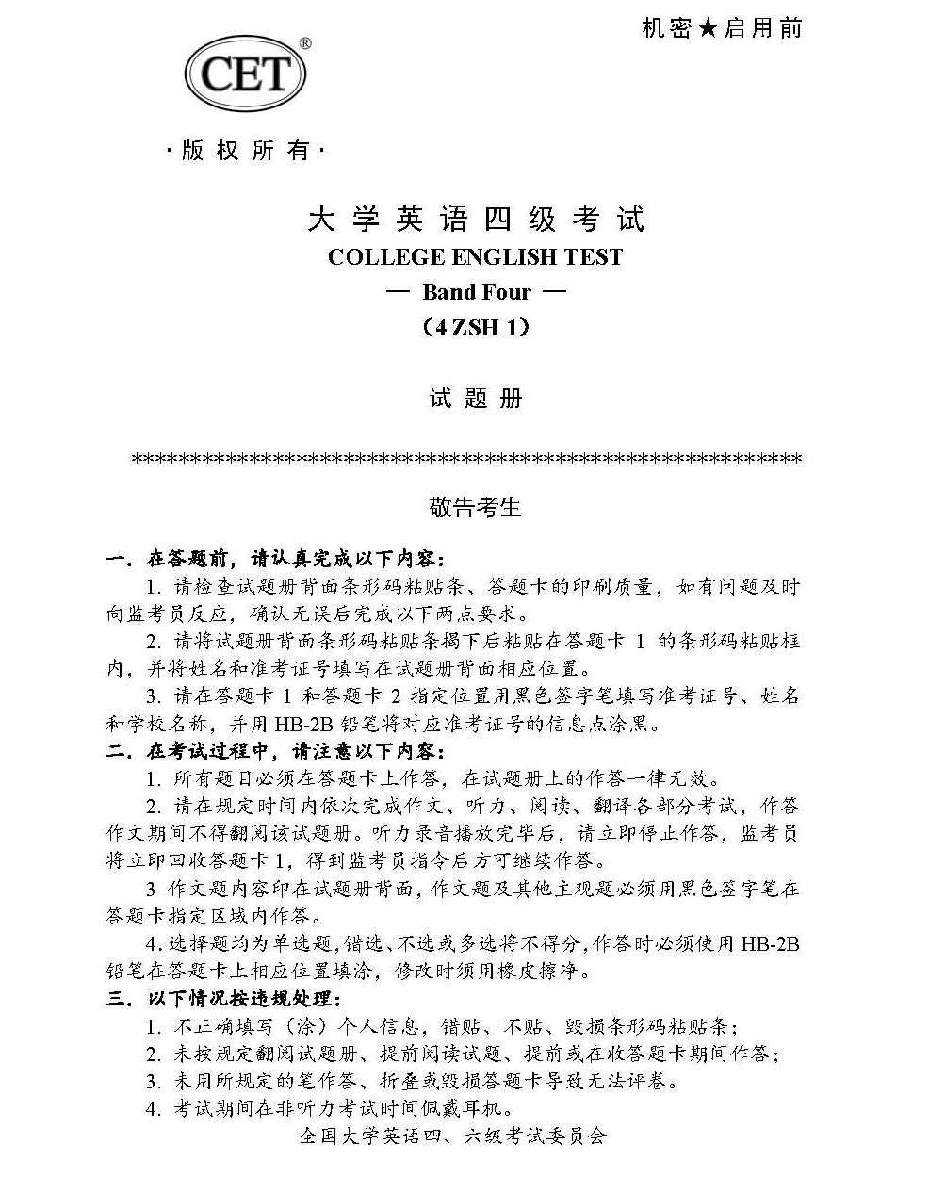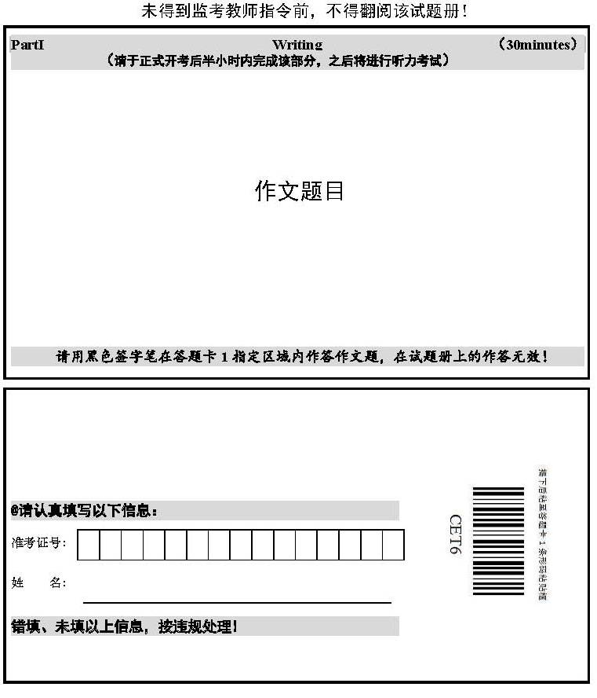

注意：考生作文作答时间为半小时，之后将立即进行听力考试

⑵答题卡1（作文题与听力题在答题卡1上作答。）
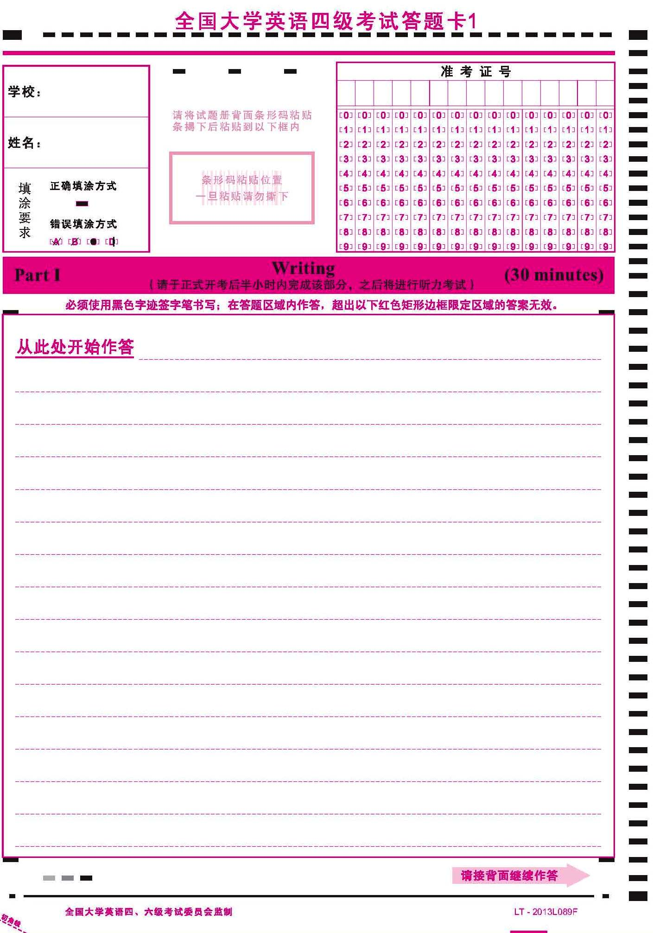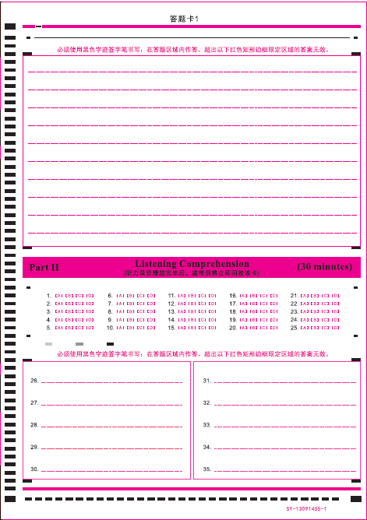
注意：考生听力录音播放完毕后，监考教师将立即回收答题卡1。

⑶答题卡2（阅读和翻译题目在答题卡2上作答。）
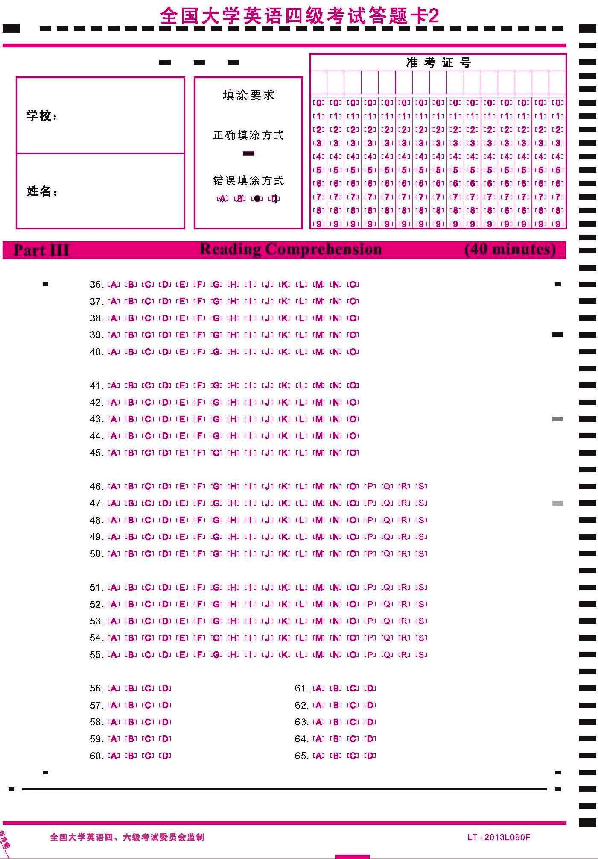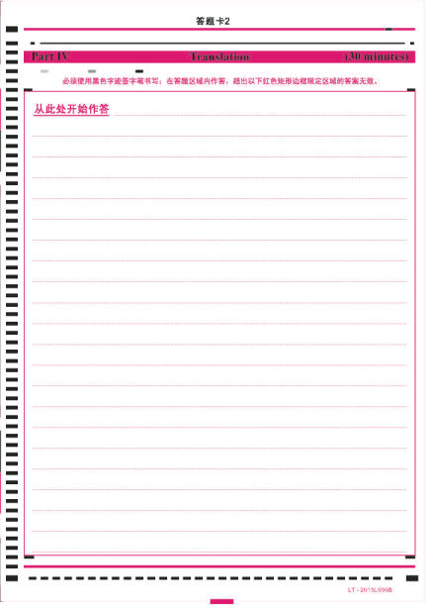

4、考生填涂样本
⑴ 考生填写（涂）答题1、2及试题册背面的准考证号和姓名栏（样本）
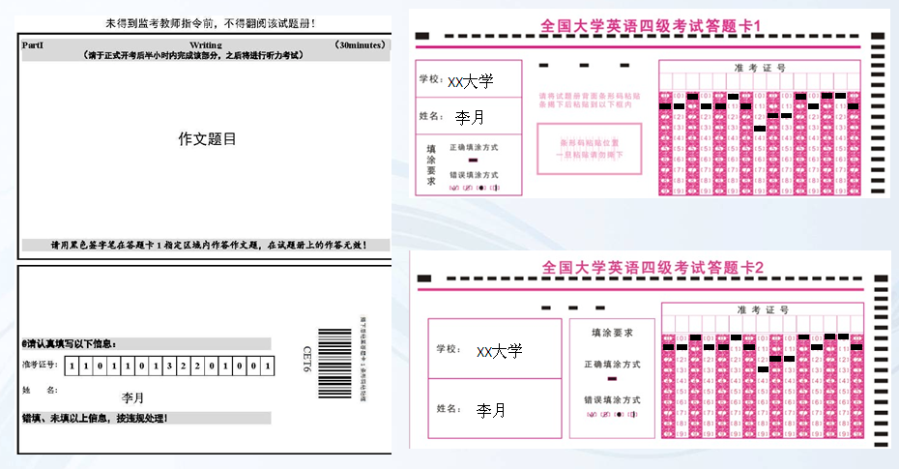

⑵ 考生将试题册背面条形码粘贴条粘贴至答题卡1条形码粘贴框内
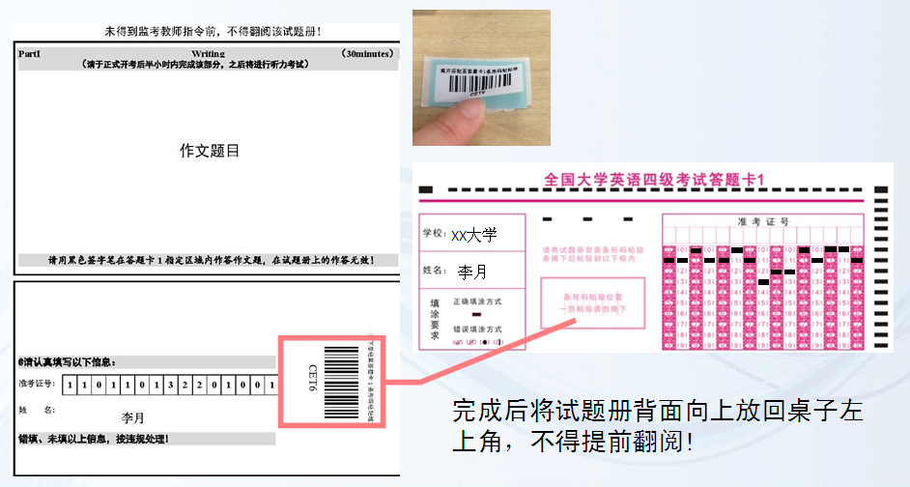

5、试题册正面的敬告考生内容
一．在答题前，请认真完成以下内容：
1. 请检查试题册背面条形码粘贴条、答题卡的印刷质量，如有问题及时向监考员反应，确认无误后完成以下两点要求。
2. 请将试题册背面条形码粘贴条揭下后粘贴在答题卡1的条形码粘贴框内，并将姓名和准考证号填写在试题册背面相应位置。
3. 请在答题卡1和答题卡2指定位置用黑色签字笔填写准考证号、姓名和学校名称，并用HB-2B铅笔将对应准考证号的信息点涂黑。
二．在考试过程中，请注意以下内容：
1.本次仅对试卷结构和测试题型作局部调整，考试大纲不变。
2. 所有题目必须在答题卡上作答，在试题册上的作答一律无效。
3. 请在规定时间内依次完成作文、听力、阅读、翻译各部分考试，作答作文期间不得翻阅该试题册。听力录音播放完毕后(听力录音播放时间中已包含考生作答时间)，请立即停止作答，监考员将立即回收答题卡1，得到监考员指令后方可继续作答。
4. 本次听力考试时间为30分钟，听力录音中，正式内容开始前提示语为“听力考试现在开始”，正式内容结束的提示语为“听力考试结束，现在由监考员收答题卡1，请考生等待开始作答下一部分试题的指令”
5. 作文题内容印在试题册背面，作文题及其他主观题必须用黑色签字笔在答题卡指定区域内作答。
6．选择题均为单选题，错选、不选或多选将不得分，作答时必须使用HB-2B铅笔在答题卡上相应位置填涂，修改时须用橡皮擦净。
7.考生特别注意以下几种违规行为，即出现以下行为将按零分处理：
⑴不正确填写（涂）个人信息，错贴、不贴、毁损条形码粘贴条
⑵未按规定翻阅试题册、提前阅读试题、提前或在收答题卡期间作答
⑶未用所规定的笔作答、折叠或毁损答题卡导致无法评卷
⑷考试期间在非听力考试时间佩戴耳机

